Реферат на тему:

Строї відділення

ШИКУВАННЯ ВІДДІЛЕННЯ В РОЗГОРНУТИЙ І ПОХІДНИЙ СТРОЇ
Розгорнутий стрій відділення може бути одноше-ренговим або двошеренговим. Шикування відділення в од-ношеренговий стрій здійснюється за командою: «Відділення, в одну шеренгу — СТАВАЙ!» Шикування відділення в двошеренговий стрій здійснюється за командою: «Відділення, в дві шеренги — СТАВАЙ!» Відділення з чотирьох осіб і менше завжди шикується в одну шеренгу. Похідний стрій відділення шикується за командою:
«Відділення, в колону по одному — СТАВАЙ!» або «Відділення, в колону по два — СТАВАЙ!»

ПЕРЕШИКУВАННЯ ВІДДІЛЕННЯ
Перешикування відділення з розгорнутого строю в колону здійснюють поворотом вправо за командою: «Відділення, право-РУЧ!» Перешикування відділення з колони в розгорнутий стрій здійснюють поворотом відділення вліво за командою: «Відділення, ліво-РУЧ!»
Перешикування відділення з колони по одному в колону по два здійснюється за командою: «Відділення, в колону по два, кроком —РУШ!» (під час руху: «... по два — РУШ!»). За командою до виконання командир відділення ступає півкроком, парні номери, вийшовши вправо, у такт кроку стають на свої місця в колоні, відділення рухається півкроком, поки не буде подано команду «ПРЯМО!» або «Відділення, СТІЙ!».
Перешикування відділення з колони по два в колону по одному здійснюють за командою: «Відділення, в колону по одному, кроком — РУШ!» (під час руху: «... по одному — РУШ!»). За командою до виконання командир відділення ступає повним кроком, решта — півкроком; із звільненням місця парні номери в такт кроку заходять за непарні й рухаються далі повним кроком.

РОЗМИКАННЯ І ЗМИКАННЯ ВІДДІЛЕННЯ
Якщо відділенню потрібно розтягнути стрій, подають команду: «Відділення, вправо (вліво, від середини) розім-КНИСЬ!», або «Відділення, вправо (вліво, від середини) на шість кроків розім-КНИСЬ!», або «... бігом розім-КНИСЬ!» Військовослужбовці, за винятком того, від якого здійснюється розімкнення, повертаються у зазначений бік, одночасно з приставлениям ноги повертають голову вбік фронту строю і рухаються прискореним півкроком (бігом), дивлячись через плече на того, хто йде позаду, і не відриваючись від нього; після зупинки того, хто йде позаду, кожний ступає ще стільки кроків, скільки їх визначено командою, і повертається ліворуч (праворуч). Якщо інтервал не було вказано, розмикання проводять на один крок. Розмикання від середини здійснюють від того, хто середній. Військовослужбовець, якого названо середнім, почувши своє прізвище, відповідає «Я», простягає вперед ліву руку й опускає її.
Для змикання відділення подають команду: «Відділення, вправо (вліво, до середини) зім-КНИСЬ!» або «... бігом зім-КНИСЬ!» Військовослужбовці, за винятком того, до кого призначено змикання, повертаються вбік змикання, після чого прискореним півкроком (чи бігом) підходять на визначений для зімкнутого строю інтервал; підійшовши, самостійно зупиняються і повертаються ліворуч (праворуч).

РУХ ВІДДІЛЕННЯ
Для руху відділення стройовим кроком подають команду: «Відділення, на ре-МІНЬ, стройовим кроком — РУШ!» У разі потреби визначаються напрям руху та бік рівняння, наприклад: «Відділення, на ре-МІНЬ, на та-кий-то предмет рівняння праворуч (ліворуч), стройовим кроком — РУШ!» За виконавчою командою («РУШ») усі військовослужбовці одночасно починають рух із лівої ноги, дотримуючись рівняння й зберігаючи інтервал. Якщо бік рівняння не визначено, то його здійснюють убік правого флангу поглядом, не повертаючи голови. Щоб зупинити відділення, подають команду: «Відділення, СТІЙ!»
Рух похідним кроком здійснюють за командою: «Відділення, в колону по одному (по два) — РУШ!» Якщо під час руху відділення похідним кроком потрібно змінити напрям, подають команду: «Відділення, правим (лівим) плечем вперед — РУШ!»

ВИКОНАННЯ ВІЙСЬКОВОГО ПРИВІТАННЯ
В СТРОЮ І ВІДПОВІДЬ НА ПРИВІТАННЯ
Для військового привітання начальника в строю на місці командир відділення подає команду: «Відділення, СТРУНКО, рівняння — ПРАВОРУЧ (ЛІВОРУЧ, ДО СЕРЕДИНИ)!» — і доповідає: «Товаришу (пане) капітан! Перше відділення готується до розводу на варту. Командир відділення сержант Коваленко».
Коли начальник пройшов або подав команду «Вільно!», командир відділення віддає розпорядження «Вільно!» й опускає руку.
На привітання начальника: «Здрастуйте, товариші (панове)!» — всі військовослужбовці відповідають дружно, гучно, чітко: «Здрастуйте, товаришу (пане) капітан!»

СИГНАЛИ УПРАВЛІННЯ СТРОЄМ
Управління строєм здійснюється командами (сигналами) і розпорядженнями, що їх командир доводить голосом, сигналами й особистим прикладом, а також можуть передаватися технічними засобами. В разі потреби командир визначає додаткові сигнали для управління строєм. Перед поданням команди сигналом попередньо застерігають сигналом «УВАГА». Готовність до команди сигналом також позначається сигналом «УВАГА».

ДІЇ ВІЙСЬКОВОСЛУЖБОВЦІВ БІЛЯ МАШИН І НА МАШИНАХ
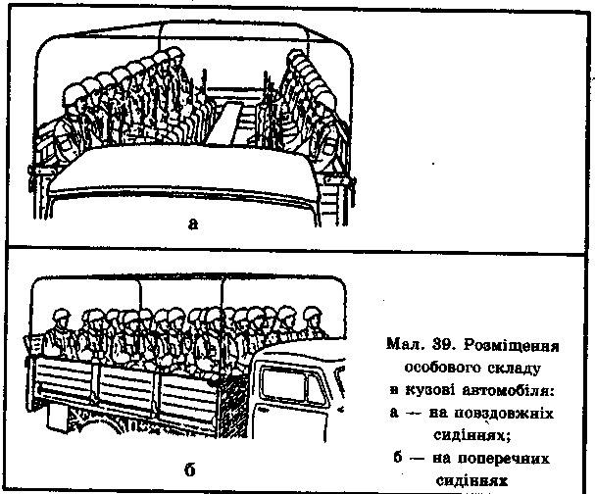
У розгорнутому строю машин особовий склад перебуває на машинах (мал. 39 а і 39 б) або шикується попереду машин в одношеренговому чи двошеренговому строю таким чином, щоб остання шеренга була попереду машин, на відстані не менше трьох кроків.
За командою (сигналом) «ДО МАШИН!» особовий склад, який перевозять у бойовій машині піхоти і в бронетранспортері, а також на автомобілі та десантом на танку, шикується біля машин (мал. 40 і 41). (Тлумачення буквених позначок див. на с. 208—209.)
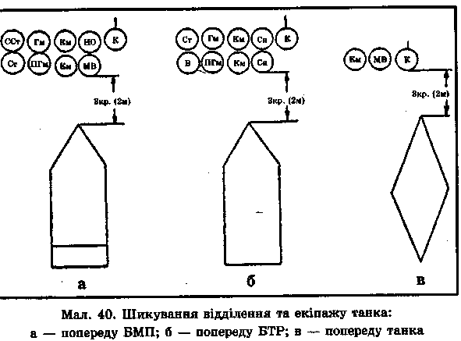
Перед посадкою на машини перевіряють, чи розряджена зброя, а якщо пересування відбувається із зарядженою зброєю, то чи поставлено її на запобіжник; багнети відмикають. У разі потреби розподіляють військовослужбовців і матеріальну частину по машинах та вказують спосіб посадки:
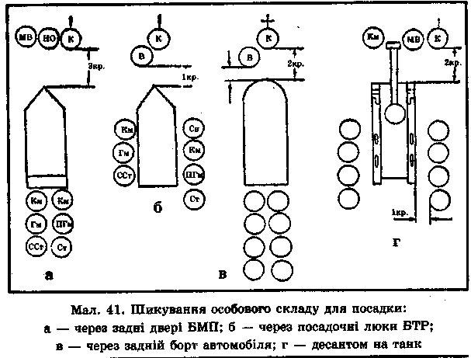
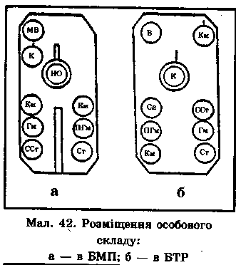
у бойові машини піхоти
— через люки і задні двері; у бронетранспортери
— через праві та ліві борти і люки; на автомобілі
— через праві, ліві та задні борти; на автомобілі із закритим кузовом — через задній борт; на закриті машини — відповідно до розташування люків (дверей). Забороняється здійснювати посадку (і висадку) через лівий борт на машини, що стоять на правому боці дороги. За, командою (сигналом) «НА МІСЦЯ!» всі займають свої місця в машинах (мал. ). Зброю під час посадки беруть як кому зручно, а коли сидять, ставлять її між колінами і підтримують обома руками. Автомати за командою командира Можна взяти в положення «на груди». На кожну машину призначають старшого.
Висадку з машин здійснюють: з бойових машин піхоти — через люки і задні двері; з бронетранспортерів — через праві та ліві борти і люки; з автомобілів — через праві, ліві та задні борти; з автомобілів із закритим кузовом — через задній борт; з інших машин — як зручніше. Для висадки з машин подають сигнал «ДО МАШИНИ!» або конкретну команду (сигнал), наприклад: «Відділення, через правий і лівий борти та задні двері (задній борт) —ДО МАШИН!» За цією командою (сигналом) особовий склад швидко висаджується з машин і шикується біля них або діє за командою своїх командирів.

ВОГНЕВА ПІДГОТОВКА
Влучний і дієвий вогонь під час бою в поєднанні з майстерним маневром є однією з основних умов успішного виконання підрозділами бойових завдань. Дієвість вогню залежить від уміння воїнів зразково володіти зброєю і застосовувати її під час бою. Для цього необхідно знати матеріальну частину зброї, тримати її в постійній бойовій готовності і вести з неї влучну стрільбу. Відомості про будову стрілецької зброї і володіння нею, догляд і її збереження, а також прийоми і правила стрільби є в спеціальних настановах із стрілецької справи, окремо з кожного виду стрілецької зброї. Основні дані з балістики і теорії стрільби викладено у посібнику «Основи і правила стрільби зі стрілецької зброї».Вогнева підготовка проводиться в нерозривному зв'язку з тактичною підготовкою і вдосконалюється на тактичних заняттях і навчаннях з бойової стрільби.

